Российская Федерация
МИНИСТЕРСВО ОБРАЗОВАНИЯ И НАУКИ АМУРСКОЙ ОБЛАСТИ
ГОСУДАРСТВЕННОЕ АВТОНОМНОЕ
УЧРЕЖДЕНИЕ ПРОФФЕСИОНАЛЬНОГО ОБРАЗОВАНИЯ
«АМУРСКИЙ ОБЛАСТНОЙ ИНСТИТУТ РАЗВИТИЯ ОБРАЗОВАНИЯ»
(ГАУ ДПО «АмИРО»)
Оценка коллекции жимолости Бакчарского опорного пункта северного садоводства по комплексу хозяйственно ценных признаков
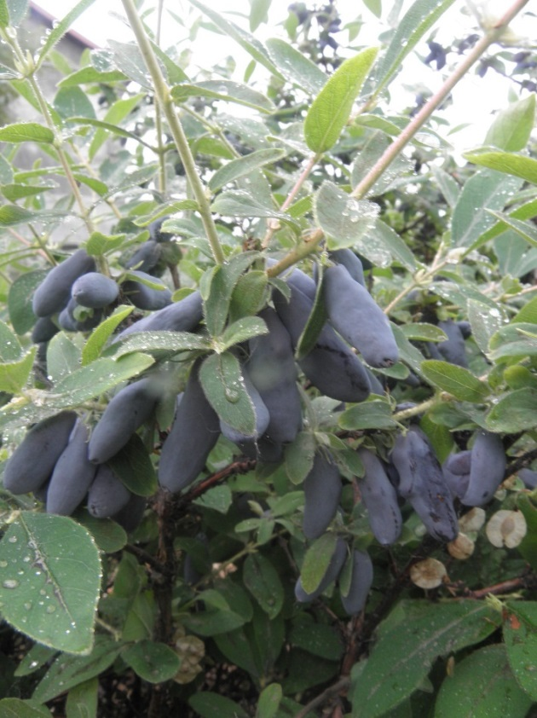
Выполнил: Лысак Сабрина, учащийся 11 класса МАОУ «Гимназия №1 города Благовещенска»
Руководитель: Быстров Александр Николаевич, специалист по учебно-методической работе ГАУ ДПО «АмИРО»

Благовещенск
2018
Содержание
Введение
Глава 1. Литературный обзор 4-12
1.1 История культуры жимолости. 4
1.2 Для чего выращивают жимолость 4-5
1.3 Болезни и вредители. 5-6
1.4 Требования к современным сортам жимолости. 7
1.5 Использование жимолости в лечебных и профилактических
целях. 7-8
1.6 Агротехника. 8-12
1.6.1 Особенности посадки жимолости 8-10
1.6.2 Выращивание жимолости 10-11
1.6.3 Жимолость съедобная посадка и уход 11
1.6.4 Уход за жимолостью 11-12
Глава 2. Условия. Материал. Методика исследования. 13-19
2.1 Погодные условия района исследования 13-142.2 Материал исследуемый в опыте 15
2.3 Методика проведения опыта 15-19
Глава 3. Результаты и их обсуждение. 20-35
Выводы 35
Список литературы 36
Приложение 37-47

Введение
В настоящее время жимолость (Lonicera L) популярное садовое растение, занимающее собственное, ей присущее место в ряду ягодных кустарников. Высокая зимостойкость, устойчивость к весенним заморозкам, нетребовательность к теплу в период вегетации, раннелетний срок созревания плодов – это все делает жимолость очень привлекательной ягодной культурой для садоводов всех уровней.
Ягоды жимолости – настоящая кладовая витаминов и биологически активных веществ. Особую ценность им придает раннелетний срок созревания, так как свежие ягоды пополняют рацион людей в период «витаминного голода».
Известно, что для нормальной деятельности человеческого организма в сутки требуется по 50 мл витамина С и Р (2). Эта норма содержится в 20-25 ягодах жимолости, причем в сочетании, усиливающем действие обоих витаминов.
Тема опыта. Оценка коллекции жимолости Бакчарского опорного пункта северного садоводства по комплексу хозяйственно ценных признаков.
Цель. Провести оценку коллекции жимолости Бакчарского опорного пункта северного садоводства по комплексу хозяйственно ценных признаков.
Задачи:
- Провести фенологические наблюдения за развитием растений.
- Определить зимостойкость растений.
- Изучить устойчивость растений к вредителям и болезням.
- Изучение биометрической характеристики изучаемых сортов жимолости.
- Проведение оценки урожайности, веса плодов и их вкуса.
- Определить содержание полезных веществ плодах жимолости.
- Составить краткую характеристики каждого из изучаемых сортов жимолости.

Глава 1. Литературный обзор
1.1 История культуры жимолости.
Есть версия, что «жимолость» – это переоформление слова «зимолист». В таком случае жимолость буквально значит «растение, сохраняющее листья зимой.» Но растения жимолости на зиму листья сбрасывают. Поэтому более вероятна вторая версия, по которой название этого растения произошло от слова «жимолость», образованного сложением слов «жила» и «мость» (от «моститься» – «подниматься, виться»). В роде жимолости есть и вьющиеся виды. Латинское родовое название жимолости Lonicera дано по имени немецкого математика, медика и ботаника Лоницера.
В литературе первое упоминание о сладких, пригодных для употребления ягодах жимолости встречается в "Сказках" русского землепроходца Владимира Атласова, который в конце XVII в. (1697-1699 гг.) открыл Камчатку. В "Описании земли Камчатки" Степана Крашенинникова, известного исследователя природы середин, XVIII в., содержатся детальные сведения о ягодах жимолости и способах их использования. Первой культивирование в садах дикорастущих форм жимолости начала Т. Д. Мауритц в Восточной Сибири (г. Нерчинск) в 1884 году. В начале XX в. ее начали выращивать на Дальнем Востоке в центральной и северной части Западной России. Однако только в 1956 году Всесоюзный Совет по введению в культуру новых полезных растений рекомендовал жимолость для широкого культивирования. (И. С. Исаева).
1.2 Для чего выращивают жимолость.
Кустарник жимолости обладает высокой зимостойкостью, устойчивостью к весенним заморозкам, также она не требовательна к теплу в период вегетации. Крупные вкусные ягоды делают жимолость очень популярной среди садоводов северной и умеренной климатических зон России. Основное достоинство жимолости-это ее ранний (июньский) срок созревания.
Витамины и биологически активные вещества
Особое внимание уделяется содержанию в ягодах жимолости соединений, которые являются природными антиоксидантами. Витамины, каротиноиды, флавоноиды и другие соединения обладают способностью замедлять или предотвращать окислительные процессы в организме. При разработке продуктов питания лечебно-профилактического назначения огромное значение имеет антиоксидантная активность биологически активных веществ, содержащихся в ягодах жимолости. В плодах жимолости 20-80 мг% витамина С и 300-1829 мг% Р-активных веществ. Ягоды жимолости содержат большое количество витамина С, уступая только плодам шиповника. Некоторые ее сорта по витамину Р не уступают даже аронии. Кроме того, в ягодах жимолости накапливаются витамины В1, B2, B9. 100 г ее ягод удовлетворяют суточную потребность в этих витаминах. Жимолость богата макро- и микро- элементами: по содержанию магния (22мг%) и натрия (35мг%) она занимает 1 место среди ягодников и дикорастущих, а по количеству калия (30мг%) уступает только бруснике. В ягодах жимолости накапливается пектин-1-2%.
Из жимолости делают варенье, компот, джем, сок, закваску для ягодных вин, также жимолость используют для купажирования напитков и красителей. Жимолость активно сажают для озеленения дачных участков и коттеджей. (М.Н.Плеханова)
1.3 Болезни и вредители.
Урожай и качество ягод снижает:
Личинки зеленой жимолостной тли высасывают сок из побегов и листьев в начале июня и в конце июня-июля.
Щитовки и ложнощитовки. Жимолость повреждают акациевая, яблонная и ивовая щитовки. Насекомые закрепляются на коре и высасывают сок растения, что может вызвать его гибель. Справиться с ними помогут препараты Рогор и Актеллик, из народных средств — опрыскивание керосином.
Клещи. На жимолости паразитируют несколько видов клещей. Эти микроскопические насекомые особенно «любят» загущенные, затененные и переувлажненные кусты. Листья буреют и опадают раньше времени, покрываются сажистым грибком, края пластинок становятся волнистыми. Для обработки подойдет любой акарицид: Конфидор, Актеллик и др.
Пальцекрылка. Это гусеница, выедающая мякоть неспелых ягод, в результате чего они сморщиваются и опадают. Справиться с вредителем поможет любой препарат-пиретроид.
Листогрызущие гусеницы. Питаются листьями, не нанося особого вреда растению, но снижая его декоративность. Это могут быть пилильщики, пяденицы, листовертки. Они выгрызают мякоть пластинки, оставляя нетронутыми черешок и жилки, или скручивают листья в сухие, опутанные паутиной шарики.
От гусениц нетрудно избавиться. Их можно время от времени собирать вручную, а если вредители распространились массово, обработать кусты препаратами от листогрызущих насекомых: «Искрой», «Инта-Виром» и др.
Микроскопические грибы. На кустах образуются различные пятнистости, листья опадают, и растение становится неспособным заложить полноценные плодовые почки — урожайность на следующий год резко падает. При появлении пятен листву опрыскивают медьсодержащими препаратами, а для профилактики можно проредить кусты, чтобы они хорошо проветривались.
Вирусы. Вирусные заболевания проявляются «мозаикой» на листьях. При появлении пятнистости, куст лучше сразу выкопать и сжечь, так как вирусные болезни растений не лечатся. Как и в случае с другими культурами, жимолость болезни и вредители не будут досаждать при соблюдении необходимых агротехнических мер и правильном выборе места для посадки. (https://polzavred.ru/zhimolost-posadka-uxod-vyrashhivanie-i-bolezni-zhimolosti.html)
1.4 Требования к современным сортам жимолости.
В России существует более 100 сортов жимолости, однако большинство из них устарело и не отвечает современным требованиям. На современном этапе селекции жимолости, начатом около 10 лет назад, требования к новым сортам изменились. В связи с тем, что жимолость с уверенностью переходит в число промышленных культур, сорта должны обладать не только урожайностью, крупноплодностью и десертным вкусом, но и прочным прикреплением плодов, толстой кожицей, сухим отрывом, который в свою очередь обеспечивает хорошую транспортабельность. Это объясняется попытками обеспечить полную механизацию возделывания культуры, а особенно уборки урожая, на которую приходится основная часть затрат при возделывании. Использование в производстве ягодоуборочных машин позволит сократить затраты в несколько десятков раз. (http://asprus.ru/blog/novejshie-sorta-zhimolosti-dlya-centralnoj-chasti-rossii/)
1.5 Использование жимолости в лечебных и профилактических целях.
Лечебные свойства жимолости.
В лечебных целях применяют не только ягоды жимолости, но и другие части растения: цветки, листья, кору и даже корни. Жимолость обладает следующими лечебными свойствами: желчегонными, мочегонными, противовоспалительными, потогонными, жаропонижающими, дезинфицирующими.
Отвары и другие целебные препараты из жимолости рекомендуется принимать при: сосудистых заболеваниях, заболеваниях органов пищеварения и желудка, заболевании печени, носовых кровотечениях, при хрупкости кровеносных сосудов, болезных желчного пузыря.
Свежий отвар цветков, листьев и веток растения используют для промывания глаз при конъюнктивите, полощут горло при воспалительных заболеваниях верхних дыхательных путей, ангине.
Отвар из веток и листьев жимолости пьют как потогонное и жаропонижающее средство при простудных заболеваниях.
Настой из листьев принимают при водянке, а ягоды жимолости отличное средство для тех, кто часто страдает от носовых кровотечений. Рекомендуют есть ягоды и при нарушении секреторной деятельности желудка. Отвар веток и листьев пьют для улучшения аппетита, как мочегонное средство для снятия отеков.
Сок ягод жимолости применяют в лечении кожных заболеваний. Он может помочь при глубоких язвах, стригущем лишае, псориазе.
А при ревматизме отлично снимет боли ванна с ветками и корой растения. Хорошо, если ванна будет с гидромассажем, что усилит лечебный эффект.
Одно употребление в пищу ягод жимолости поможет укрепит иммунитет и повысить защитные функции организма. А весной это еще и профилактика авитаминоза.
Сок из ягод жимолости полезен при заболевании желудочно-кишечного тракта: гастрите, язве желудка и двенадцатиперстной кишки, диарее, колите, кишечных расстройствах.
Для приготовления лечебных снадобий в народной медицине используют не только ягоды, но и цветы, листья, стебли, корни целебного растения. Из них готовят отвары, настои, спиртовую настойку, желе и варенье.
1.6 Агротехника.
1.6.1 Особенности посадки жимолости:
Ее высаживают осенью и весной. Осенняя посадка обеспечивает почти 100% приживаемость. Весной задержка с посадкой может привести к распусканию почек на еще не высаженных растениях, а, значит, и плохой приживаемости.
При выборе места нужно учитывать, что на одном месте жимолость растет 20-30 лет. Жимолость размещают на хорошо освещенных участках. Она может расти на любых почвах, но лучше всего ей подходят плодородные, с большим содержанием гумуса.
Чтобы как можно легче прошли посадка и уход, жимолость нужно сажать в землю, очищенную от многолетних сорняков:
- осота
- пырея
- березки
Легче всего это сделать, применив гербицид Раундап.
Почему важно перед посадкой очистить почву от сорной растительности? Растения жимолости в первые годы чрезвычайно медленно растут. В это время свободную площадь могут активно осваивать сорняки, способные, в конце концов, вообще заглушить миниатюрные кустики.
Высаживают саженцы по схеме 2.5 на 0.7 м. Загущение в ряду (0.7 м) и широкие междурядья (2.5 м) способствуют более интенсивному плодоношению каждого куста, чем если бы растения были высажены далеко друг от друга и росли на просторе. Кроме того, для успешного завязывания ягод жимолость нуждается в переопылении, поэтому посадка в ленте для этой культуры предпочтительней солитерной.
Нельзя высаживать жимолость только одного сорта — ягод не будет. На участке должно быть несколько сортов.
Для посадки используют двухлетние саженцы. По стандартам, у двухлетнего саженца жимолости есть 2-3 разветвления надземной части, длина стволика 25-40 см. Длина корней 15-20 см, корневая система имеет три-четыре ответвления.
В посадке нет ничего сложного:
Вырывают посадочную яму 50 на 50 сантиметров, на дно вносят полведра перегноя и полкилограмма суперфосфата.
Удобрения смешивают с почвой на дне ямы.
Саженец ставят на дно ямы вертикально, расправляют корешки и засыпают землей.
Шейка саженца должна оказаться несколько ниже уровня почвы. Растение сразу же поливают, а лунку мульчируют перегноем.
Саженцы жимолости после посадки не обрезают. (М.Н Плеханова, 1998)
1.6.2 Выращивание жимолости.
Послепосадочный уход складывается из поливов и прополок. Ягода очень хорошо отзывается на поливы и мульчирование. Эти нехитрые агротехнические приемы способны обеспечить успешное выращивание жимолости съедобной, активный рост побегов и быстрое вступление в плодоношение.
Плодоносят кусты на третий год. Спустя месяц после цветения начинается созревание ягод, но в холодную погоду оно затягивается. Так как культура плодоносит только на приросте текущего года, урожай находится на периферии куста, что удобно для сбора.
Жимолость созревает на две недели быстрее, чем земляника. Ее фиолетовые, покрытые сизым налетом ягоды, имеют разные оттенки вкуса и разную форму. Многие сорта слегка горчат, некоторые обладают земляничным ароматом.
Урожай поначалу бывает небольшим, буквально по нескольку ягодок, но этого достаточно, чтобы проверить вкус (не сильно ли горчит) и решить, стоит ли продолжать выращивать куст. Пятилетний куст способен порадовать своего хозяина солидным урожаем до 3 килограммов ягод.
Урожай собирают в 1-2 приема, собирая ягоды в тару объемом не более 2 литров. Если сорт склонен к осыпанию, на время сбора под кустом расстилают пленку.
Ягоды некоторых сортов имеют особенно нежную консистенцию и непригодны для транспортировки и хранения — их лучше сразу переработать или съесть свежими в день сбора. Ягоды транспортабельных сортов могут храниться в холодильнике 2-3 дня.
Закладка новой плантации — посадка, размножение жимолости.
Жимолость — уникальная ягода, так как ее сорта сильно различаются по вкусу. Есть способ при закладке плантации избежать посадки растений с горьким вкусом. Для этого нужно самому заняться размножением подходящих экземпляров.
Размножение зелеными черенками: Когда ягоды еще зеленые, с выбранных кустов срезают молодые побеги, выросшие в текущем году. О степени готовности побегов судят по тому, что при сгибании они с хрустом переламываются.
Черенки берут из средней части побега, оставляя на каждом по две пары листьев.
Верхний срез черенка делают прямым, нижний – косым.
Нижние листья полностью срезают, верхние частично обрезают, оставляя половинку каждой пластинки.
Черенки высаживают наклонно в смесь песка и торфа (1:3), заглубляя их до листовых пластинок, поливают и прикрывают прозрачным материалом (пленой, стеклом), чтобы растения находились во влажной атмосфере. С этой же целью несколько раз в день их опрыскивают из пульверизатора.
1.6.3 Жимолость съедобная посадка и уход.
Черенки укореняются в течение 3-4 недель. Хорошим процентом укоренения для жимолости считается 50 % и более. Через месяц после посадки черенки выкапывают и высаживают в открытый грунт или необогреваемую теплицу — сначала в школку на подращивание, а через 2 года на постоянное место. Кроме зеленого черенкования, жимолость размножают одревесневшими черенками, отводками, порослью от пня. В селекционных целях применяют семенное размножение.
1.6.4 Уход за жимолостью.
Посадка и уход за этой неприхотливой культурой гораздо проще, чем за той же смородиной. Растение хорошо отзывается на подкормки и поливы, отвечая обильным цветением и прибавками урожая.
Весной под кусты вносят органику — перепревший навоз или компост. От органики увеличивается ежегодный прирост, плодовые почки закладываются в гораздо большем количестве.
Осенний уход за жимолостью заключается в том, что под кустами рассыпают древесную золу и слегка перекапывают почву. В течение сезона можно применять внекорневые подкормки раствором комплексного удобрения.
Во влажную погоду можно не поливать, а жаркую и сухую под каждое растение выливают по ведру воды, затем почву мульчируют. Недостаток влаги отражается на вкусе плодов — в них появляется горечь, даже если сорт десертный. Также от жары плоды могут осыпаться. Жимолость обрезают, когда ветви образуют слабый прирост, в результате чего снижается урожайность. В неблагоприятном для культуры климате это может произойти уже в возрасте 5 лет, а при хорошей агротехнике кусты прекрасно плодоносят без всякой обрезки до 10 летнего возраста.
Весной, до распускания почек, проводят санитарное прореживание, удаляя засохшие и поломанные ветви. Старые кусты жимолости хорошо обрастают после омолаживающей обрезки. (http://ekolekar.com/zhimolost-poleznye-svojstva-i-protivopokazaniya.html)

Глава 2. Условия. Материал. Методика исследования.
2.1 Погодные условия района исследования
Г. Благовещенск расположен в юго – западной части Амурской области, климат которой муссонный, резко континентальный, характеризуется снежным покровом и слабо выраженными переходными сезонами. Годовой приход суммарной солнечной радиации составляет примерно 117ккал/см², из этого количества 48 ккал в виде рассеянной радиации. Среднемесячная температура воздуха самого теплого месяца- июля 21,4, самого холодного - января месяца 24,3⁰. В отдельные годы возможно понижение температуры воздуха до минус 45 ⁰. Летом же наблюдается повышение температуры до 37,5⁰.
Период с положительной среднесуточной температурой длится в среднем 195 дней. Наибольшая продолжительность этого периода 218 дней, наименьшая 180. Безморозный период в среднем длиться 144 дня, на почве он уменьшается до 118 дней. Длина дня летом составляет 14-17 часов. Благовещенский район относится к влажной зоне. годовая сумма осадков в среднем 575 мм с колебаниями в отдельные годы примерно от 820 до 338 мм. Более 90% осадков в году выпадают в виде дождя. абсолютный максимум осадков равен 113,7 мм в сутки. В среднем за теплый период 1 день с градом. устойчивый снежный покров образуется обычно в начале ноября. К концу зимы высота снежного покрова достигает в среднем 12-15см, а наибольший запас воды в снеге составляет 42 мм.
Летом преобладают ветры южного, юго – восточного, и восточного направления. Скорость ветра в теплый период в среднем за сутки составляет 3 м/с в защищенных местах, 5м/с на открытых и возвышенных местах.
Весна поздняя затяжная, часто засушливая. В марте – мае выпадает 7-14% годовых осадков. В конце третьей декаде мае и первой декаде июня наблюдаются большие колебания температуры воздуха в течении суток: днем она повышается до +20-25⁰ С, а ночью может опускаться до 1⁰ С. В третьей декаде мая, когда идет массовый сев, как правило, наблюдается сухая, жаркая погода, сопровождающаяся сильными ветрами, что часто приводит к потерям влаги в верхнем слое почвы и ее иссушению. Эти особенности необходимо учитывать, используя агротехнические приемы закрытия влаги.
Весенние предпосевные полевые работы возможны после того, как сошел снег, и почва оттаяла на глубину 10см и просохла до мягкопластичного состояния. Сход снежного покрова наблюдается 23 марта. Средняя дата полного оттаивания почвы приходится на 14 июля. Весной переход среднесуточной температуры воздуха через 0⁰ (в сторону повышения) осуществляется в среднем 7 апреля, самая ранняя дата – 17 марта, а самая поздняя – 18 апреля.
При определении осадков теплолюбивых культур важно знать прекращение заморозков в воздухе и на почве, а также интенсивность. Заморозки в воздухе в среднем кончаются 8 мая, самое раннее прекращение заморозков наблюдается 25 апреля, а самое позднее 23 мая. Заморозки на почве прекращаются в среднем на 15 дней позднее, чем в воздухе. Интенсивность заморозков меняется в зависимости от местоположения участка. Лето обычно теплое, с умеренной сухой погодой в первой половине и влажной – во второй. Показатель теплообеспеченности вегетационного периода может служить сумма положительных температур воздуха в период активной вегетации растений, т.е. в период со средней температурой выше 10⁰.Чем длиннее вегетационный период, тем более позднеспелые и, следовательно, более урожайные культуры можно возделывать. Период активной вегетации растений длиться 134 дня. В отдельные годы продолжительность периода активной вегетации достигает 154 дня или уменьшается до 110 дней. Сумма осадков за период активной вегетации составляет в среднем 351 мм. В летний период с температурой выше 15⁰ выпадает 340 мм. В каждый из летних месяцев (июль - август) в среднем выпадает 102-129 мм осадков.

2.2 Материал исследуемый в опыте
Материалом используемом в опыте послужили Бакчарские сорта жимолости (Сибирячка, Бакчарский Великан, Дочь Великана, Бакчарская Юбилейная, Югана, Сельгинка, Стрежевчанка), саженцы которых были получены от селекционера Савинковой Надежды Викторовной. Коллекция высажена на учебно-опытный участок в 2008 году по схеме:
- Вариант 1. Сибирячка
- Вариант 2. Бакчарский Великан
- Вариант 3. Дочь Великана
- Вариант 4. Бакчарская Юбилейная
- Вариант 5. Югана
- Вариант 6. Сильгинка
- Вариант 7. Стрежевчанка
2.3 Методика проведения опыта
В работе использована государственная программа и методика сортоизучения плодовых, ягодных и орехоплодных культур [Е.Н. Седов, Е.Н. Огольцева].
В течении вегетационного периода проводили наблюдения за фенологическим развитием растений, отмечая следующие фенологические фазы:
- Начало вегетации
- Начало бутонизации
- Начало цветения
- Конец цветения
- Начало плодоношения
- Окончание вегетации
Определили степень зимних повреждений жимолости.
Учеты в балах проводили на всех растениях сорта в период массового цветения, используя следующую шкалу:
0 баллов – зимние повреждения отсутствуют;
1 балл – гибель от подмерзания более 50% верхушечных почек.
Цветение хорошее;
2 балла – гибель от подмерзания 100% верхушечных и части нижележащих почек. Цветение ослабленное. Рост побегов в норме;
3 балла– гибель от подмерзания более 70% почек на однолетних ветвях. Цветение отсутствует. Пробуждение спящих почек и образование волчков на многолетней древесине;
4 балла– гибель от подмерзания 100% почек на однолетних ветвях. Пробуждение спящих почек и образование розеток листьев на многолетней древесине;
5 баллов – полная гибель растений.
Определили устойчивость к основным болезням и вредителям.
Учеты в балах проводили на 5 растениях каждого сорта. Заселение кустов щитовками оценивают в апреле, в период от начала вегетации до цветения, используя следующую шкалу:
0 баллов - поражение отсутствует;
1 балл - поражение очень слабое: единичные щитовки на коре;
2 балла - поражение слабое: редкие колонии щитовок на отдельных ветвях;
3 балла - поражение среднее: заселено до половины ветвей куста, но колонии редкие;
4 балла - поражение сильное: до половины ветвей заселено плотными колониями;
5 баллов - поражение очень сильное: ветви сплошь заселены колониями щитовок, куст усыхает.
Учет поражения растений листогрызущими насекомыми, тлей и пыльцекрылкой проводят в период от цветения до созревания, используя следующую шкалу:
0 баллов – поражение отсутствует;
1 балл – поражение очень слабое: единичные побеги, листья, плоды;
2 балла – поражение слабое: до 10% побегов, листьев, плодов;
3 балла – поражение среднее: до 25% побегов, листьев, плодов;
4 балла – поражение сильное: до 50% побегов, листьев, плодов;
5 баллов – поражение очень сильное: более 50% побегов, листьев, плодов;
Оценку степени осыпания определили, используя шкалу, в фазу массового созревания. При глазомерной оценке осыпаемость выражается в баллах:
0 баллов – осыпание отсутствует;
1 балл – очень слабая (опали единичные ягоды);
2 балла – слабая – до 5% ягод;
3 балла – средняя – до 20% ягод;
4 балла – сильная – до 40% ягод;
5 баллов – очень сильная – более 40% ягод;
По данным многолетнего изучения сорта можно сгруппировать по показателю урожайности с одного куста следующим образом:
1 балл (низкие)– менее 0,5 кг;
2 балла (ниже среднего) – 0,5 - 1 кг;
3 балла (средний) – 1,1- 2 кг;
4 балла (высокий) – 2,1- 5 кг;
5 баллов– (очень высокий) – более 5 кг.
При оценке вкуса использовали следующую шкалу:
5 баллов – отличный вкус, десертный, сладкий или кисло-сладкий, с ароматом;
4 балла – хороший вкус, сладко-кислый, с ароматом;
3 балла – посредственный вкус, кислый, часто с терпкостью;
2 балла – плохой вкус, кисло-горький;
1 балл – очень плохой вкус, хинно-горький.
Определили особенности товарных и потребительских качеств плодов.
Среднюю массу плодов определяют при сборе урожая. В каждой из трех повторностей берут для взвешивания среднюю пробу из 100 плодов. Массу одного плода определяют делением общей массы на их число.
Плоды ранжируют по показателю массы:
очень мелкие – менее 0,4 г;
мелкие – 0,4 – 0,6 г;
средние – 0,7 – 0,9 г;
крупные – 1 – 1,2 г;
очень крупные – более 1,2 г.
Дегустационную оценку и определение характера вкуса проводят на закрытой дегустации при достижении плодами полной спелости.
Изучение химического состава ягод жимолости проводилось на кафедре химии Дальневосточного государственного аграрного университета, под руководством д.х.н. Пакусиной А.П.
1.Определение зольности.
Зольность, характеризующая количество минеральных веществ в плодах жимолости, определяли путём сжигания пробы в электропечи при контролируемом температурном режиме (до 800 °С) до получения белой золы.
2. Массовую долю титруемых кислот определяли титрованием водной вытяжки 0,1 н раствором NаОН с последующим пересчетом на яблочную кислоту по ГОСТ ISO 750-2013 «Продукты переработки плодов и овощей. Методы определения титруемой кислотности».
3. Массовую долю витамина С определяли йодометрическим методом – по Б.П. Плешкову.
5. Качественный анализ флавоноидов:
1) Реакция с хлоридом железа (III). Флавоноиды с 1% спиртовым раствором
FeCl₃ дают коричневую (3-ОН-группа) или зеленую (5-ОН-группа) или синюю
(3,4,5-OH-группы) окраски.
2) Реакция с хлоридом алюминия. Флавоноиды с 1 – 2 % спиртовым раствором алюминия хлорида образуют окрашенные соединения (желтая, зеленая окраска), имеющие желто-зеленую флуоресценцию при длине волны 366 нм (батохромный сдвиг). Следует отметить, что в образовании батохромного комплекса прежде всего принимают участие свободные 3- и 5-ОН -группы флавоноидов.
3) Реакция с едкими щелочами (NaOH, KOH). При использовании слабых растворов щелочей (1-2%) реакция идет с образованием халконов (разрывается 1-2 связь производных флаванона и флавона). В случае обработки флавоноидов 30 % раствором щелочи наблюдается глубокая деструкция молекулы с образованием соответствующих артефактов (из кверцетина, например, образуется протокатеховая кислота и флороглюцин). Антоцианы в присутствии щелочей, аммиака или карбоната натрия дают синее или фиолетовое окрашивание.
4) Цианидиновая проба или проба Шинода (Chinoda). Флавонолы, флаваноны и флавоны при восстановлении магнием в присутствии соляной кислоты (конц.) дают красное или оранжевое окрашивание, обусловленное образованием антоцианидинов.
хроменол
цианидин хлорид

Глава 3. Результаты и их обсуждение.
В течение вегетационного периода проводили наблюдение за развитием изучаемых растений. Результаты наблюдений занесены в таблицу №1.
Вегетационное развитие растений.
Таблица№1
Сорт | Начало вегетации | Начало цветения | Конец цветения | Начало  плодоношения | Конец  вегетации
Сибирячка | 21.04 | 08.05 | 19.05 | 08.06 | 10.09
Бакчарский Великан | 24.04 | 10.05 | 21.05 | 11.06 | 10.09
Дочь Великана | 27.04 | 15.05 | 26.05 | 14.06 | 10.09
Бакчарская Юбилейная | 25.04 | 11.05 | 21.05 | 11.06 | 10.09
Югана | 24.04 | 10.05 | 20.05 | 10.06 | 10.09
Сильгинка | 24.04 | 10.05 | 20.05 | 11.06 | 10.09
Стрежевчанка | 25.04 | 11.05 | 22.05 | 11.06 | 10.09

Фенофаза начала вегетации у исследуемых растений жимолости наступала в 4-ой декаде апреля (21.04 - 27.04) наиболее раннее начало вегетации отмечено у сорта Сибирячка (21.04), наиболее позднее у сорта Дочь великана (27.04). Фенофаза начала цветения отмечена в первой декаде мая и продолжалась с 8.05 у сорта Сибирячка по 15.05 у сорта Дочь великана. Фенофаза начала плодоношения ягод наступала с 8.06 у сорта Сибирячка по 14.06 у сорта Дочь великана. Конец вегетации отмечен 10.09 с наступлением первого заморозка.
По сроку начала созревания плодов нами выделено следующие группы растений жимолости:
- ранняя (08.06) Сибирячка;
- средняя (10-11.06) Сильгинка, Югана, Стрежевчанка, Бакчарский великан, Бакчарская юбилейная;
- поздняя (27.04) Дочь великана.
В период массового цветения провели оценку зимних повреждений жимолости изучаемых растений. Результаты занесены в таблицу №2.
Степень зимних повреждений.
Таблица№2
Сорт | Балл
Сибирячка | 0
Бакчарский великан | 0
Дочь великана | 0
Бакчарская юбилейная | 0
Югана | 0
Сильгинка | 0
Стрежевчанка | 0

Степень зимних повреждений определяли анализируя состояния камбия и почек в ранний весенний период (камбий и почки у всех изучаемых сортов были не повреждены).
Степень поражения растений насекомыми.
Таблица№3
Сорт | Балл
Сибирячка | 1
Бакчарский великан | 0
Дочь великана | 1
Бакчарская юбилейная | 0
Югана | 0
Сильгинка | 0
Стрежевчанка | 0

Изучаемые сорта жимолости устойчивы к болезням и вредителям. По данным таблицы видно, что большинство изучаемых сортов устойчивы к вредителям (Сильгинка, Югана, Бакчарский великан, Бакчарская юбилейная). Сорта Сибирячка и Дочь великана незначительно поражались тлей (1).
Степень осыпания в период массового созревания.
Таблица №4
Сорт | Балл
Сибирячка | 0
Бакчарский великан | 0
Дочь великана | 0
Бакчарская юбилейная | 0
Югана | 1
Сильгинка | 3
Стрежевчанка | 0

Степень осыпаемости ягод нами определялось визуально в период массового цветения. Изучаемые сорта мы разделили на 3 группы: неосыпающиеся Бакчарский великан, Стрежевчанка, Дочь великана, Сибирячка, Бакчарская юбилейная; слабоосыпающиеся сорта Югана (осыпаемость от 5-10%); осыпающийся сорт Сильгинка.
Показатель урожайности с одного куста.
Таблица №5
Сорт | Урожайность (кг)
Сибирячка | 3,2
Бакчарский великан | 2,8
Дочь великана | 2,8
Бакчарская юбилейная | 2,9
Югана | 2,7
Сильгинка | 2,6
Стрежевчанка | 2,7

Анализируя полученные данные по урожайности мы отметили, что урожайность у изучаемых сортов изменяется в пределах от 2,6 (Сильгинка) до 3,2 (Сибирячка).
Оценка вкуса
Таблица №6
Сорт | Балл
Сибирячка | 4,9
Бакчарский великан | 4,8
Дочь великана | 4,8
Бакчарская юбилейная | 4,8
Югана | 4,8
Сильгинка | 4,9
Стрежевчанка | 4,8

Отмечая характеристику вкусовым качествам изучаемых сортов мы отметили что все они, кисло-сладкого, десертного вкуса (дегустационная оценка 4.8-4,9 балла). Самые вкусные сладкие ягоды у сортов Сибирячка и Сильгинка (4,9 балла). Остальные сорта получили дегустационную оценку 4,8 балла.
Форма плодов
Таблица№7
Сорт | Балл
Сибирячка | удлиненнокаплевидная
Бакчарский великан | широковеретеновидная
Дочь великана | удлиненногрушевидная
Бакчарская юбилейная | овальная
Югана | ширококувшевидная
Сильгинка | широкостручковидная
Стрежевчанка | широковеретеновидная

Плоды жимолости имеют разнообразную форму, она изменяется по сортам. Изученные сорта жимолости по форме ягод делятся на 7 групп.
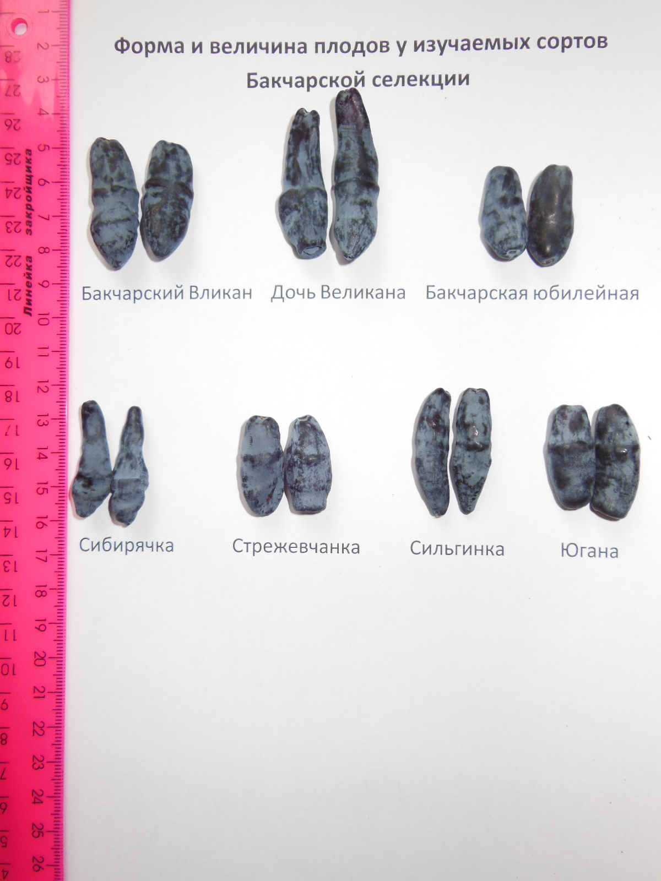
Рис. 1. – Форма и величина плодов у изучаемых сортов Бакчарской селекции
Характеристика плодов жимолости
Таблица №8
Сорт | Ср. длина | Ср. ширина | Ср. масса | Max
Сильгинка | 3,27 | 1,17 | 1,51 | 1,8
Югана | 2,89 | 1,57 | 1,65 | 2,0
Сибирячка | 3,53 | 1,14 | 1,13 | 1,7
Бакчарская юбилейная | 2,57 | 1,33 | 1,41 | 1,8
Бакчарский великан | 3,07 | 1,16 | 1,8 | 2,8
Дочь великана | 3,82 | 1,2 | 1,7 | 3,0
Стрежевчанка | 2,81 | 1,39 | 1,26 | 2,0

Масса плодов - важная характеристика сортов жимолости; крупноплодными считаются сорта со средней массой не менее 1г. (Плеханова,1998). Характеризуя изученные сорта по величине ягод мы отнесли их все к крупноплодным, выделив сорта с очень крупными плодами (Сильгинка, Югана, Бакчарский великан, Дочь великана).

Сорт | Урожайность, кг/куст | Вкус |  | Величина сред. см |  | Масса ягод, г |  | Форма плодов | Осыпаемость
 | Сред. | балл | Хар-ка вкуса | длина | ширина | Сред. | Max
Сильгинка | 2,6 | 4,9 | сладкая | 3,27 | 1,17 | 1,51 | 1,8 | широкостручковидная | 3
Югана | 2,7 | 4,8 | Кисло- сладкая | 2,89 | 1,57 | 1,65 | 2,0 | ширококувшевидная | 1
Сибирячка | 3,2 | 4,9 | сладкая | 3,53 | 1,14 | 1,13 | 1,7 | удлиненнокаплевидная | 0
Бакчарский великан | 2,6 | 4,8 | Кисло- сладкая | 3,07 | 1,16 | 1,8 | 2,8 | широковеретеновидная  слабобугристая | 0
Дочь великана | 2,8 | 4,8 | Кисло- сладкая | 3,82 | 1,2 | 1,7 | 3,0 | удлиненногрушевидная | 0
Стрежевчанка | 2,7 | 4,8 | Кисло- сладкая | 2,81 | 1,39 | 1,26 | 2,0 | широковеретеновидная | 0
Бакчарская юбилейная | 2,9 | 4,8 | Кисло-сладкая | 2,57 | 1,33 | 1,41 | 1,7 | овальная | 0
Характеристика основных параметров сортов жимолости Бакчарской селекции Таблица №9

Химический состав плодов жимолости
Зольность, титруемая кислотность ягод жимолости
Зрелые ягоды жимолости имеют тёмно-синий (фиолетовый) цвет, очень сочные, сладковато-кислый вкус. Были проанализированы ягоды 7 сортов жимолости.
Зольность, титруемая кислотность мякоти ягод жимолости
В опытных образцах была изучена зольность, которая составила от 3,7 % (сорт Югана) до 5,9 % (сорт Бакчарский великан). Зольность характеризует содержание макро- и микроэлементов таких, как калий, натрий, железо, магний, медь, марганец.
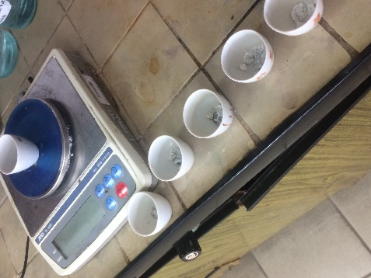
Рис. 2. – Муфельная печь и бюксы, где проводили озоление ягод жимолости

Зольность ягод жимолости
Таблица №10
Сорт | Масса бюксы, г | Масса бюксы с навеской до озоления, г | Масса навески до озоления, г | Масса бюксы с навеской после озоления, г | Масса навески после озоления, г | Зольность, %
Сибирячка | 18,27 | 23,35 | 5,08 | 18,47 | 0,2 | 3,93
Бакчарский великан | 17,39 | 22,43 | 5,04 | 17,69 | 0,3 | 5,95
Дочь великана | 18,01 | 23,02 | 5,01 | 18,21 | 0,2 | 3,99
Бакчарская юбилейная | 16,01 | 21,21 | 5,20 | 16,31 | 0,3 | 5,76
Югана | 17,02 | 22,37 | 5,35 | 17,22 | 0,2 | 3,74
Сильгинка | 18,84 | 23,97 | 5,13 | 19,04 | 0,2 | 3,90
Стрежевчанка | 17,37 | 22,47 | 5,10 | 17,67 | 0,3 | 5,88

Содержание органических кислот оказывает влияние на вкус ягод жимолости.
Титруемая кислотность ягод жимолости
Таблица №11
Сорт | Масса навески, г | Объём 0,1 н щёлочи, мл | Титруемая кислотность, %
Сибирячка | 21,70 | 5,2; 5,0; 5,1 | 1,4
Бакчарский великан | 23,43 | 5,0; 5,0; 5,1 | 1,8
Дочь великана | 22,57 | 3,0; 3,5; 3,1 | 1,5
Бакчарская юбилейная | 20,68 | 3,0; 3,0; 3,1 | 1,7
Югана | 20,81 | 2,5; 2,9; 2,5 | 1,6
Сильгинка | 21,46 | 3,1; 3,1; 3,2 | 1,2
Стрежевчанка | 21,49 | 2,5; 2,3; 2,5 | 1,7

Титруемая кислотность в пересчёте на яблочную кислоту составила от 1,2 % (сорт Сильгинка) до 1,8% (сорт Бакчарский великан). В плодах жимолости помимо яблочной кислоты присутствуют лимонная, хлорогеновая кислота.
В зависимости от погодных условий и зрелости плодов у жимолости изменяется содержание сахаров и кислотность.

Содержание аскорбиновой кислоты в ягодах жимолости
Таблица №12
Сорт | Масса навески, г | Объём 0,001 н KIO₃, мл | Аскорбиновая кислота, мг/100 г
Сибирячка | 10,33 | 1,7; 1,8; 1,9 | 30,7
Бакчарский великан | 10,50 | 2,5; 2,6; 2,5 | 41,9
Дочь великана | 10,29 | 3,0; 2,5; 3,1 | 51,3
Бакчарская юбилейная | 10,60 | 2,4; 2,3; 2,4 | 39,8
Югана | 10,48 | 3,1; 3,4; 3,5 | 57,1
Сильгинка | 10,60 | 2,1; 2,1; 2,2 | 34,9
Стрежевчанка | 10,55 | 3,1; 3,3; 3,5 | 55,1

В исследованных сортах обнаружено среднее содержание аскорбиновой кислоты (40-60 мг/100 г), но наибольшее количество витамина С имеют ягоды жимолости сорта Югана и Стрежевчанка.

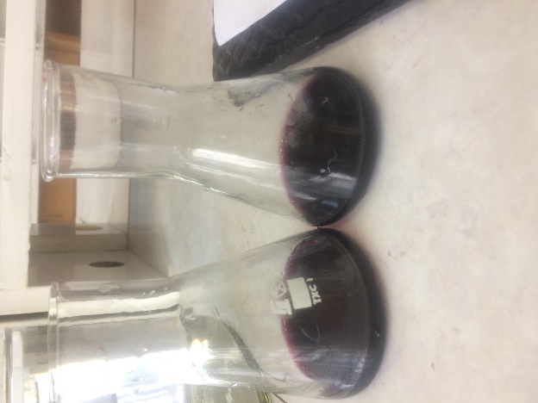
Рис. 3. – Определение витамина С методом йодометрии.

В клеточном соке ягод жимолости содержатся биофлавоноиды – гликозиды антоцианидинов, которые придают окраску ягоде. Для качественного определения биофлавоноидов были использованы характерные реакции: это реакция с хлоридом железа (III), хлоридом алюминия, гидроксидом натрия и цианидиновая проба (проба Шинода).
Биофлавоноиды с хлоридом железа (III) дают комплексы, окрашенные в зеленый цвет (5-ОН- группы), в коричневый цвет (3-ОН- группы) или синюю окраску (3,4,5 ОН- группы). Коричнево-зелёную окраску дают экстракты с широким спектром флавоноидов. Антоцианы в присутствии щелочей дают тёмно-фиолетовое окрашивание. Антоцианы с хлоридом алюминия образуют комплексы красного, сиреневого и фиолетового цвета.
Цианидиновая проба характеризуется образованием соединений, имеющих окраску красного цвета различной интенсивности.

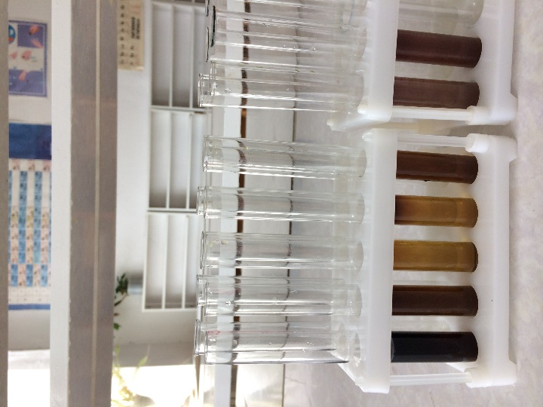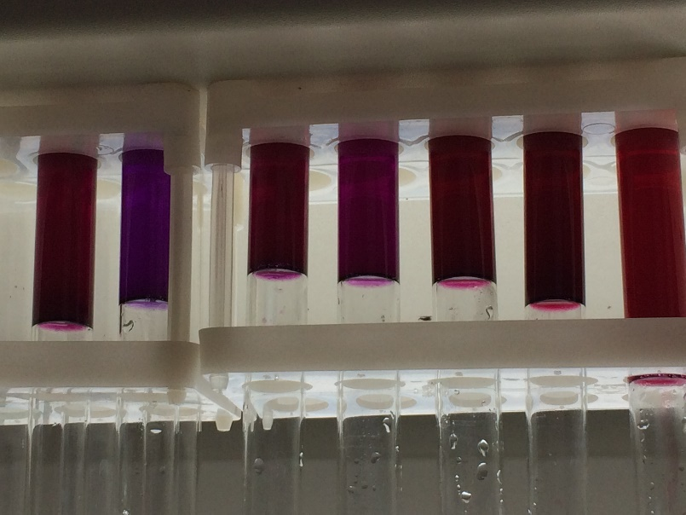
А) Б)
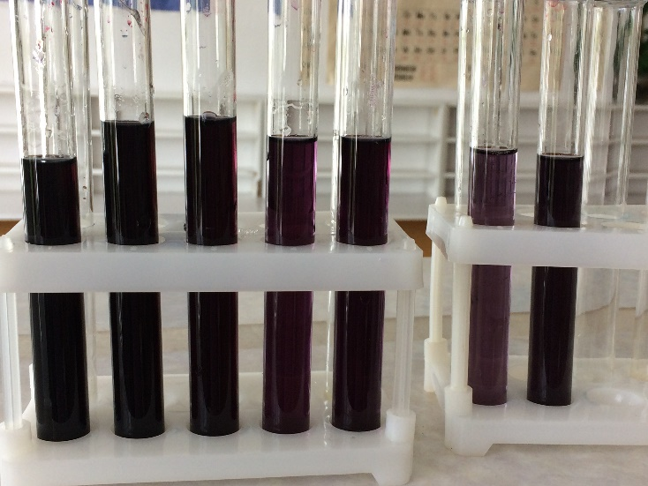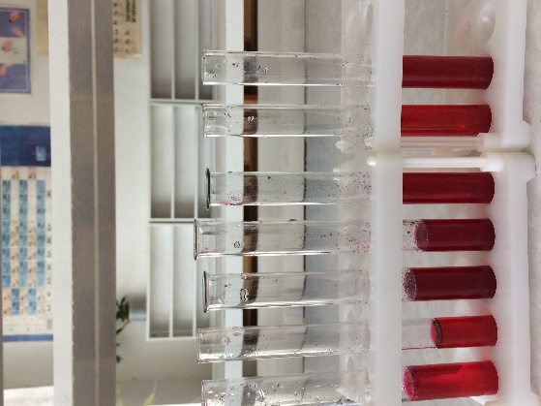
В) Г)
Рис. 4. – Результаты качественного анализа флавоноидов с помощью реакции с хлоридом железа (III) (А), хлорида алюминия (Б), гидроксидом натрия (В) и цианидиновой пробы (Г)

Результаты качественного анализа биофлавоноидов в ягодах жимолости
Таблица №13
Сорт | Окрашивание с хлоридом железа (III) | Окрашивание с хлоридом алюминия | Окрашивание с гидроксидом натрия | Цианидиновая проба
Сибирячка | Коричнево-зелёный | Красный | Чёрно-фиолетовое | Красное яркое
Бакчарский великан | Тёмно-коричневый | Тёмно-красный | Чёрно-фиолетовое | Красное яркое
Дочь великана | Коричнево-жёлтый | Тёмно-красный | Тёмно-фиолетовое | Тёмно-красное
Бакчарская юбилейная | Коричнево-жёлтый | Сиреневый | Фиолетовое | Тёмно-красное
Югана | Тёмно-коричневый | Тёмно-красный | Тёмно-фиолетовое | Тёмно-красное
Сильгинка | Коричневый | Фиолетовый | Фиолетовое | Красно-оранжевое
Стрежевчанка | Тёмно-коричневый | Тёмно-красный | Тёмно-фиолетовое | Тёмно-красное

Различная окраска при качественных реакциях на биофлавоноиды свидетельствует о том, что исследованные сорта жимолости имеют широкий и разный спектр флавоноидов. В св язи с богатым набором биологически активных соединений жимолость применяют в народной медицине и используют при лечении различных заболеваний.

Характеристика изучаемых сортов жимолости.
Сибирячка
Куст среднерослый, раскидистый, с овальной кроной средней густоты. Скелетные ветви коричнево-бурые, отслоение коры среднее. Соплодия крупные (1,13-1,7 г), удлиненные каплевидные, слегка изогнутые, темно-фиолетовые, со слабым восковым налетом. Вкус сладкий, очень хороший (4,9 балла). Ягоды не осыпаются. В них содержится: кислот – до 1,4 %, витамина С – до 30,7 мг%. Урожайность 3,2 кг.
Бакчарский великан
Куст сильнорослый, раскидистый, разреженный. Соплодия крупные (1,8-2,8 г) широковеретеновидные слабобугристые. Вкус кисло-сладкий, хороший (4,8 балла). Ягоды не осыпаются. В плодах содержится: кислот до – 1,8 %, витамина С – до 49,1 мг. Урожайность 2,8 кг.
Дочь великана
Куст сильнорослый, раскидистый, округлой формы, высотой до 1,5 м. Соплодия крупные (1,7-3,0 г), удлиненнокаплевидные. Вкус кисло-сладкий (4,8 балла). Ягоды не осыпаются. В них содержится: кислот – до 1,5 %, витамина С – до 51,3 мг%. Урожайность 2,8 кг.
Бакчарская юбилейная
Куст сильнорослый, округлой формы, высотой до 1,6 м. Соплодия крупные (1,41-1,7 г), овальные. Вкус кисло-сладкий (4,8 балла). Ягоды не осыпаются. В них содержится: кислот – до 1,7 %, витамина С – до 39,8мг%. Урожайность 2,9 кг.
Югана
Куст сильнорослый, раскидистый, округлой формы, высотой до 1,5 м. Соплодия крупные (1,65-2,0 г), ширококуквшевидные. Вкус кисло-сладкий (4,8 балла). Очень слабая осыпаемость ягод. В них содержится: кислот – до 1,6 %, витамина С – до 57,1 мг%. Урожайность 2,7 кг.

Сильгинка
Куст сильнорослый, раскидистый. Соплодия крупные (1,51-1,8 г), широкостручковидные с заостренной верхушкой, темно-синие, с восковым налетом. Высокая осыпаемость ягод. Вкус сладкий, с ароматом, нежный (4,9 балла). В них содержится: кислот – до 1,2%, витамина С – до 34,9 мг%. Урожайность 2,6 кг.
Стрежевчанка
Куст сильнорослый, округлой формы, высотой до 1,6 м. Соплодия крупные (1,26-2,0 г). Вкус кисло-сладкий (4,8 балла). Ягоды не осыпаются. В них содержится: кислот – до 1,6 %, витамина С – до 55,1мг%. Урожайность 2,7 кг.
Выводы
Нами были изучены 7 сортов жимолости. Анализ результатов проведенного нами исследования позволил сделать следующие выводы:
1. Вегетация жимолости в условиях Амурской области при ранней весне начинается 21-27 апреля; цветение – 8-15 мая; созревание – 8-14 июня.
2. По продуктивности выделены 3 сорта: Сибирячка, Бакчарская юбилейная, Дочь великана.
3. По массе плодов выделены 2 сорта: Дочь великана, Бакчарский великан.
Лучшие по вкусовым качествам: Сильгинка, Сибирячка.
4. Наибольшее количество витамина С имеют ягоды жимолости сорта Югана и Стрежевчанка.
5. По комплексу хозяйственно - ценных признаков нами выделены 4 сорта: Дочь великана, Сибирячка, Бакчарский великан, Бакчарская юбилейная.

Список литературы
1. А. Е. Соловьева - «Жимолость в новосибирской области» - Новосибирск, 2008.
2. В. Н. Сорокопудов, А. Е. Соловьева - «Основы экологически безопасной технологии возделывания жимолости» - Белгород, 2009.
3. И.П.Калинина - «Помология. Сибирские сорта плодовых и ягодных культур ХХ столетия» - Новосибирск,2005.
4. И.С.Исаева. Сад ХХI века. – М.: ЗАО «РОСМЕН-ПРЕСС», 2005. – 424 с.
5. М.Н.Плеханова. Жимолость синяя в саду и питомнике. – г. Павловск. Типография ВНИИР, 1998 – 64 с.
6. Программа и методика сортоизучения плодовых, и ягодных и орехоплодных культур. (Под общей редакцией академика РАСХН Е.Н.Седова и доктора сельскохозяйственных наук Т.П.Огольцовой.) – Орел: Изд-во Всероссийского научно-исследовательского института селекции плодовых культур, 1999. – С. 608.
7. (https://polzavred.ru/zhimolost-posadka-uxod-vyrashhivanie-i-bolezni-zhimolosti.html)
8. (http://asprus.ru/blog/novejshie-sorta-zhimolosti-dlya-centralnoj-chasti-rossii/)

Приложение
Рис. 5. – сбор ягод жимолости для проведения анализов на содержание полезных веществ.
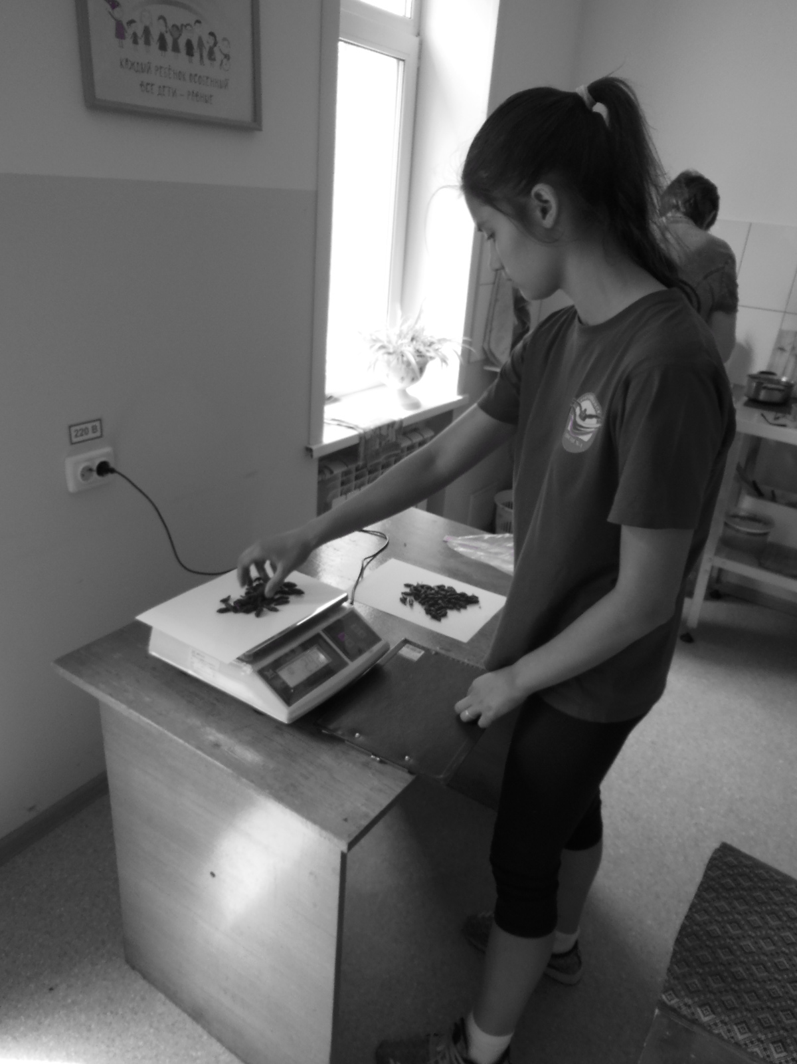
Рис. 6. – определение среднего веса одной ягоды.
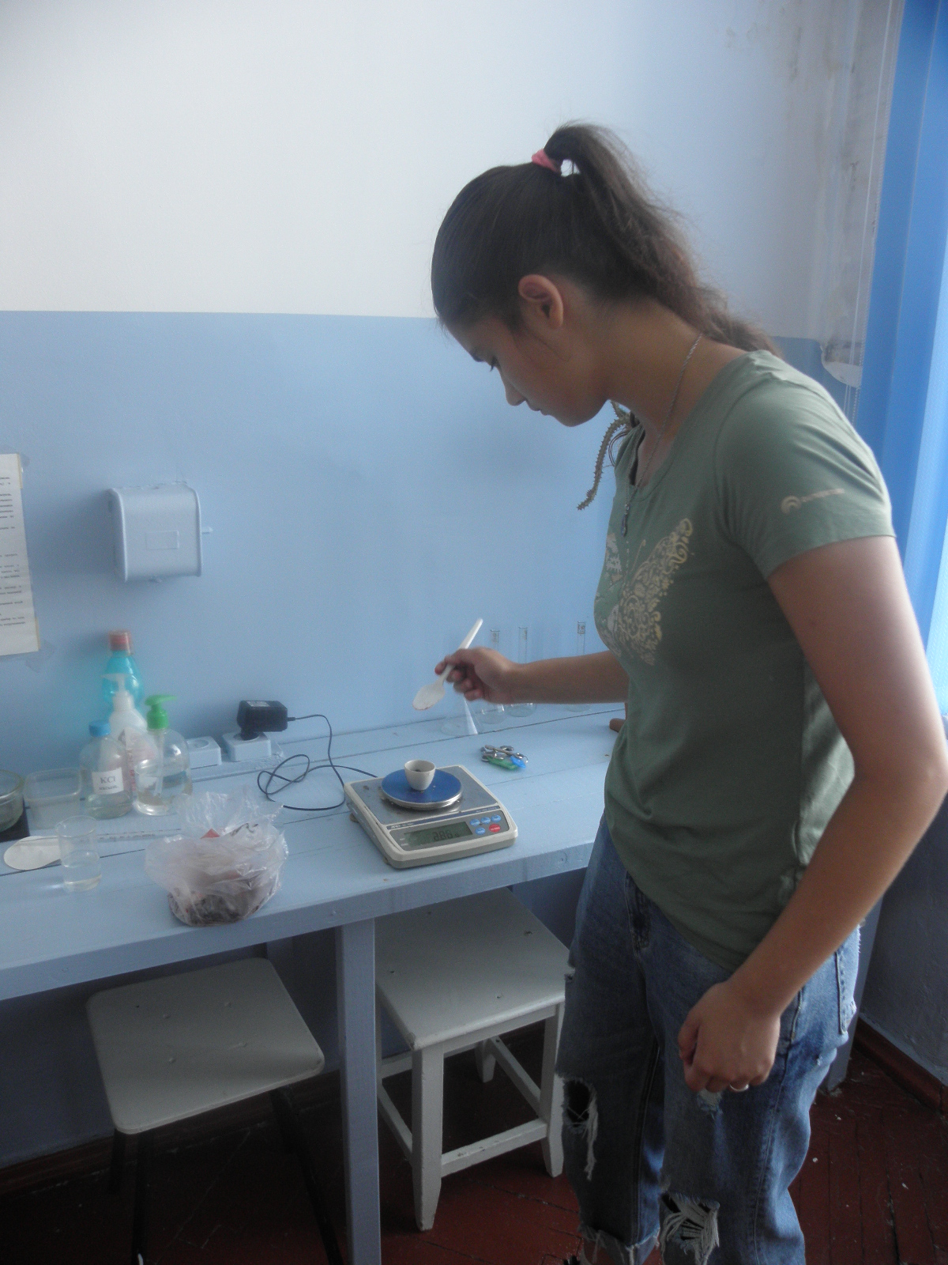
Рис. 7. - взвешивание бюксов с ягодой.
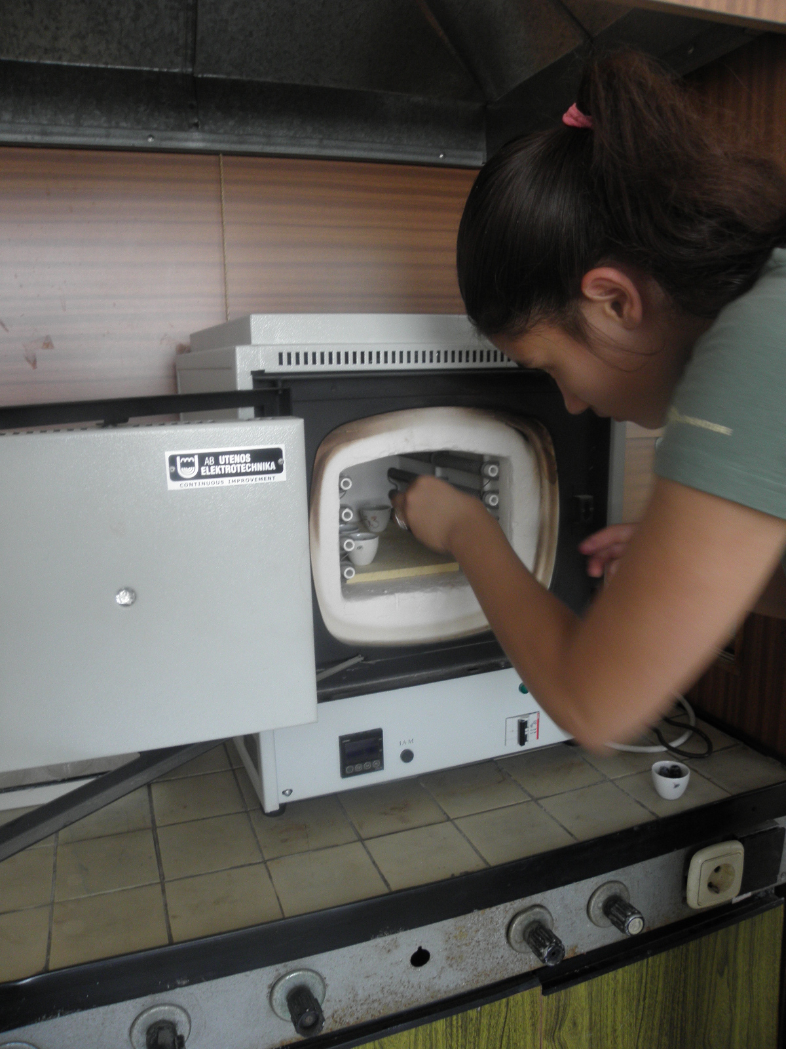
Рис. 8. – постановка бюксов в муфельную печь.

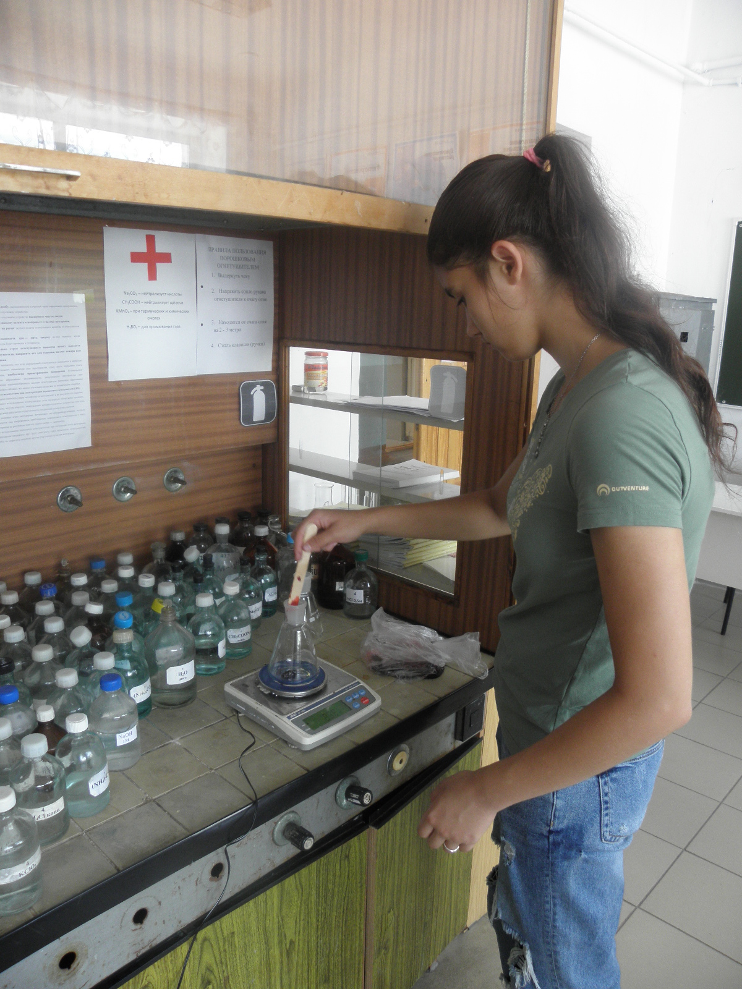
Рис. 9. – подготовка пробы для определения качественного анализа флавоноидов с помощью реакции с хлоридом железа (III) (А), хлорида алюминия (Б), гидроксидом натрия (В) и цианидиновой пробы (Г)

Рис. 10.Пробы в водяной бане.
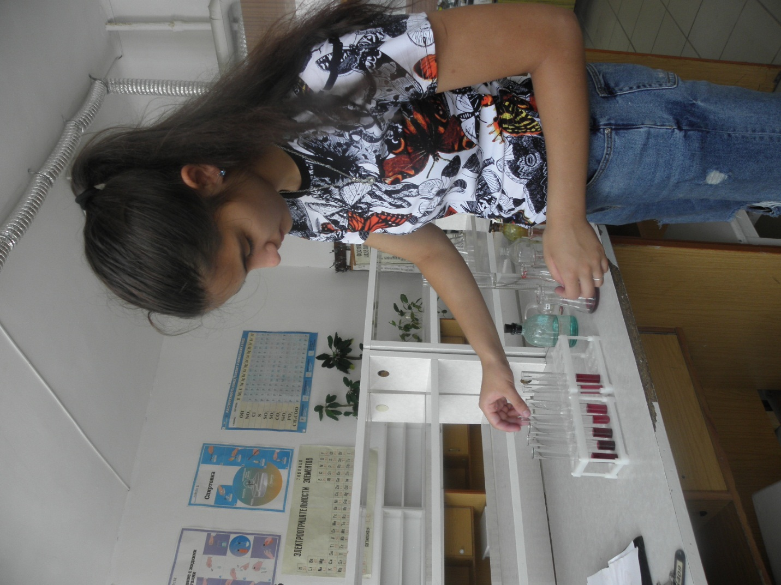
Рис.11. Результаты качественного анализа флавоноидов с помощью реакции
цианидиновой пробы.

Рис.12. – определение кислотности методом титрования.

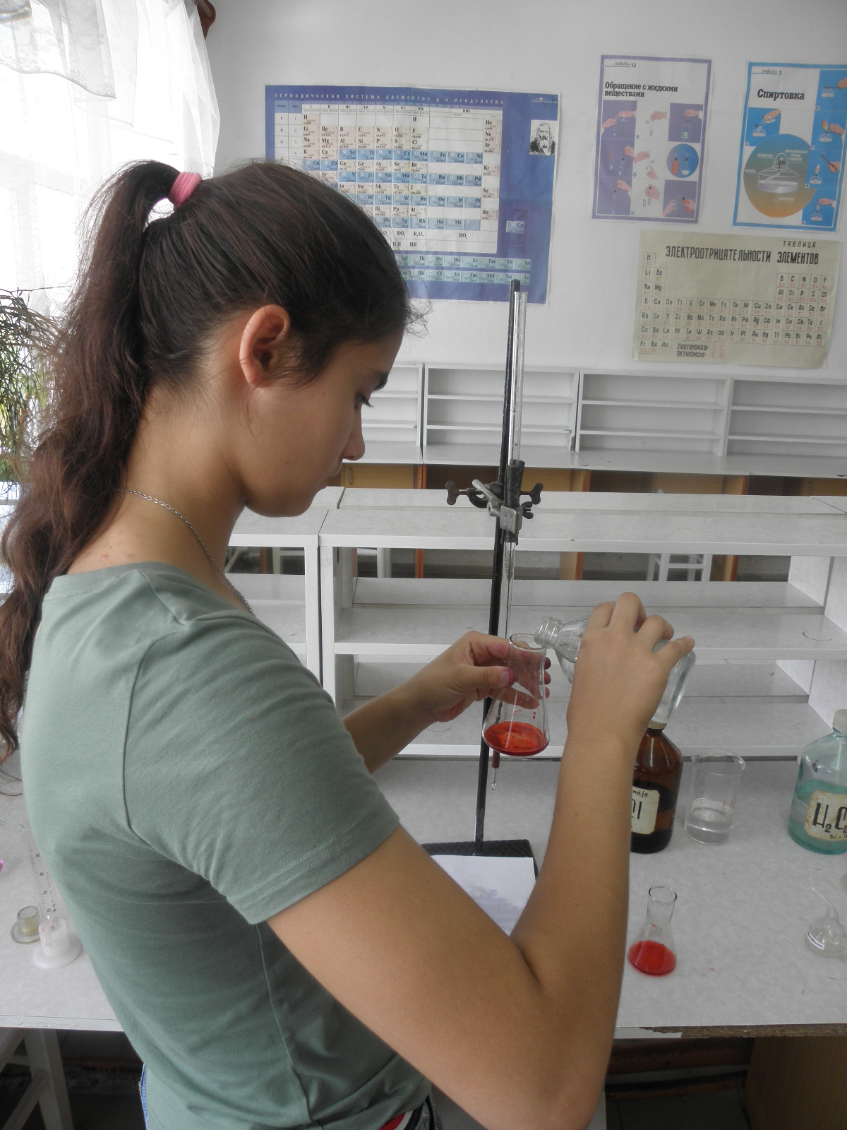
Рис.13 Подготовка пробы для титрования.
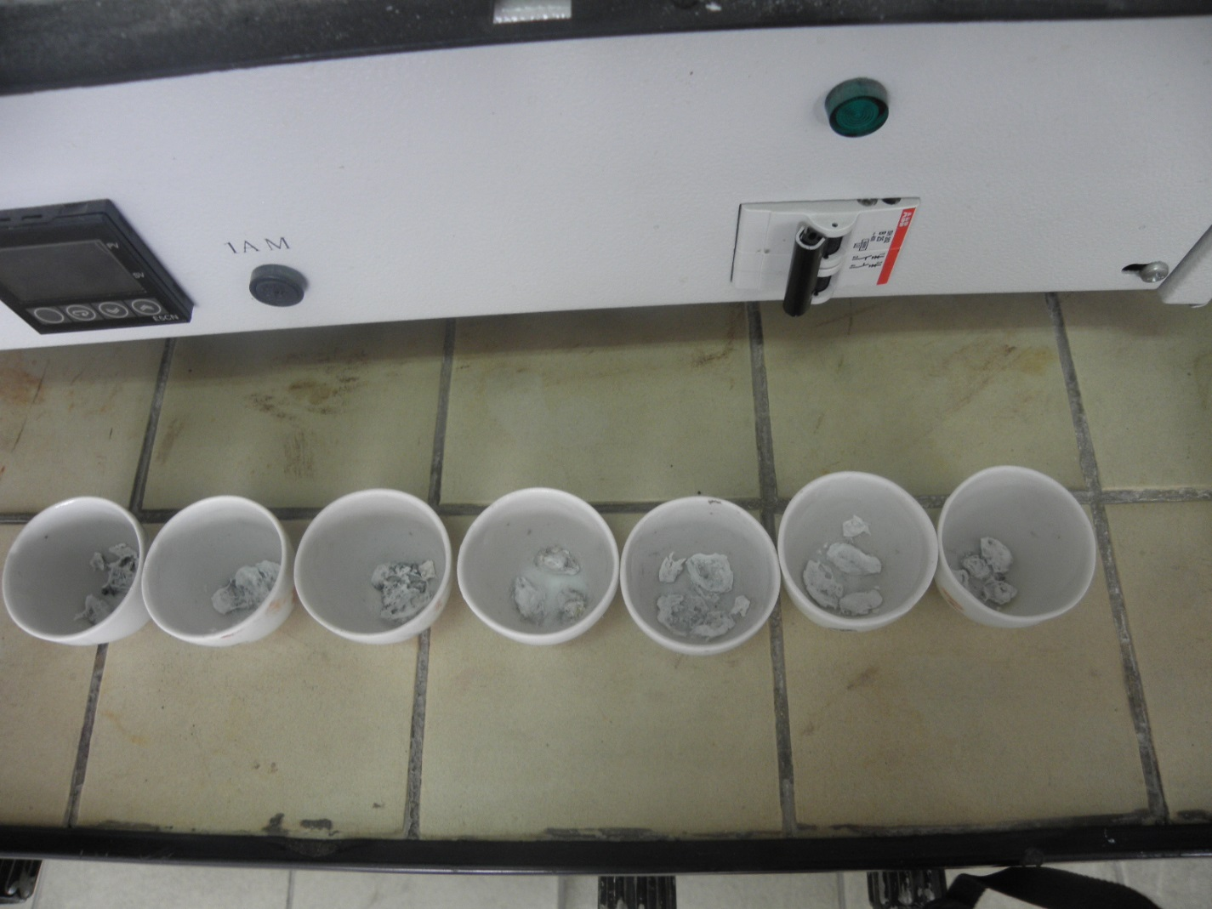
Рис.14. – бюксы после озоления.

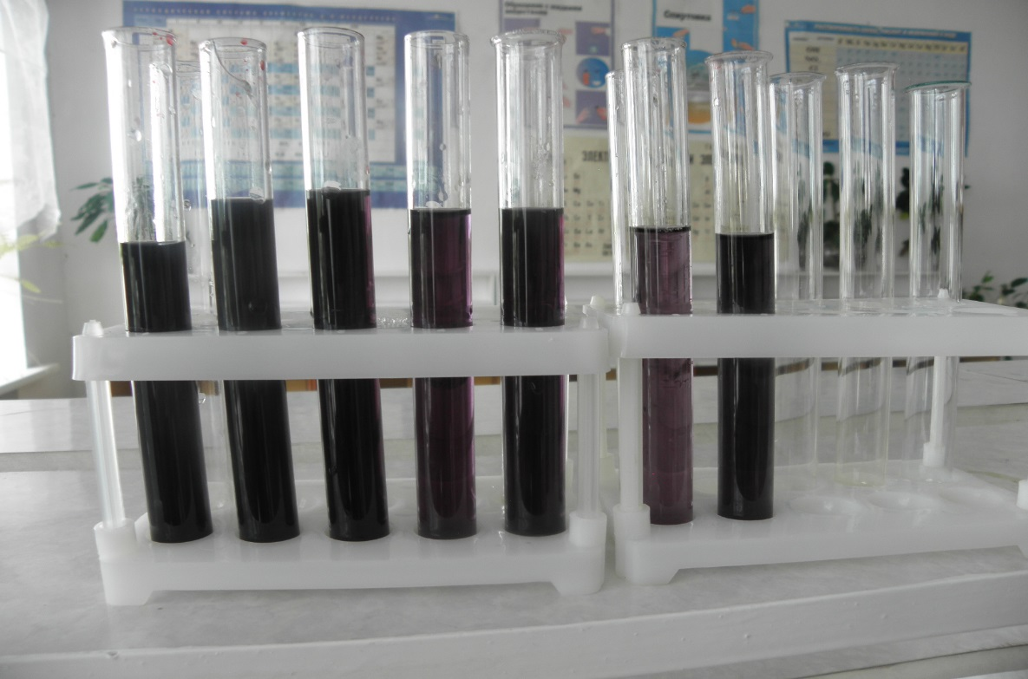
А)
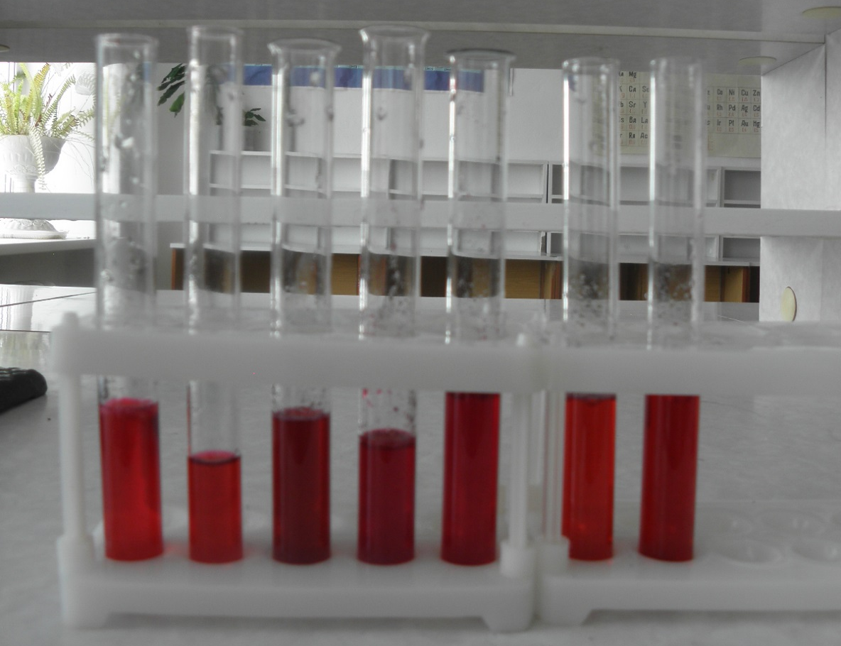
Б)
Рис.15 - Результаты качественного анализа флавоноидов с помощью реакции с гидроксидом натрия (А) и цианидиновой пробы (Б).

